Testování Project + pluginy
Datum testování: 12.3.2024
Testovaný commit: 02593c40c89418cf66214ca0b76210c723cdf13c
(tento commit obsahuje aktuální master i dev-newae)
Prostředí: Windows 10 Pro, Qt Creator 10.0.1, Qt 6.5.0 MinGW 64-bit, Python 3.10.8

Project
- Pokud není projekt otevřen, je potřeba zablokovat operace, které potřebují projekt (otevření zařízení bez projektu shodí program)
- Při uzavření projektu se nezavřou okna IODevice-SerialPort (zřejmě proto, že ho nelze deinicializovat) a Protocol manager
- Project si neukládá (nebo správně nenačítá) žádné post-init parametry
- Project si neukládá (nebo správně nenačítá) protokoly. Ty, co se ukazují (Dummy protocol 1-3) jsou zřejmě natvrdo v kódu (ty už by se taky mohly smazat).
- (De)Inicializace pluginů/zařízení během otevření projektu funguje dobře s následujícími výjimkami (podrobněji níže v textu):
  - IODevice SerialPort nejde deinicializovat
  - Oscilloscope PS600 nejde deinicializovat
  - newAE oscilloscope (problém patrně s pythonem)

Serial port
- Nejde deinicializovat sériová linka (IODevice)

Project + NewAE Oscillo
- Pokud mám inicializovaný plugin (ne samotný oscillo), při deinicializaci pluginu (tedy i při uzavření projektu) se zobrazí qWarning „Python component for NewAE devices did not exit gracefully. Killing...“. Pokud se pokusím znova inicializovat plugin (nebo projekt otevřít), program spadne.
  - Pokud mám inicializovaný oscillo, tak se chyba nevypíše, ale program spadne stejně.

Obecně IODevice, Oscilloscope
- Bez deinicializace nejde zobrazit pre-init parametry (třeba abych si zobrazil umístění otevřeného souboru, port sériové linky…).
- Následující postup shodí program: (testováno pro file a oscilo CW)
  - Otevřu okno pro práci s IODevice nebo Osciloscope
  - Deinicializuji daný plugin (ten který otevřel dané zařízení)
  - Inicializuji daný plugin
  - Pravým klikem na zařízení a kliknutí na show (otevřu již otevřený IODevice nebo Oscilloscope)
  - Program spadne.
- Toto nejde vyřešit pouhým zavřením okna IODevice nebo Oscilloscopu. Program spadne i když jen deinicializuji IODevice (zavře se okno), znova inicializuji IODevice (automaticky otevře okno) a program spadne při kliku na show.

TRandomPlugin
- Po uložení projektu, zavření a otevření projektu nevidím žádné post-init parametry. Na obrázku jsou dva generátory (bit-by-bit a uint16) před uložením a zavřením a dva generátory, které byly vytvořeny po otevření projektu (bez znovuotevření).
  - Pozn. 1: co je zobrazeno lze poznat podle názvu záložky
  - Pozn. 2: bit-by-bit nemá mít post-init parametry, ale uint16 jo.
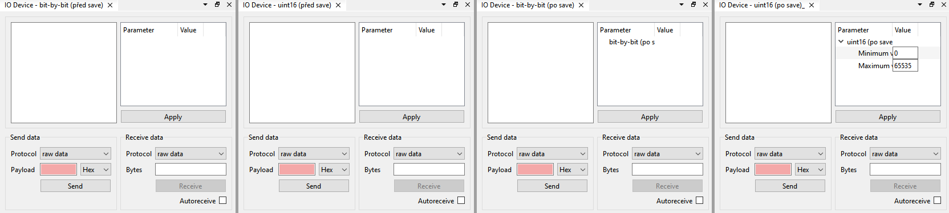

- Navíc je v každé záložce, kde není žádný post-init parametr jeden prázdný item:
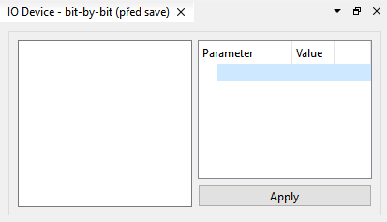

- Při inicializaci bych defaultní hodnotu seedu nastavil na 0

Project + PS6000
- PS6000 oscilloscope (samotné zařízení) nejde deinicializovat
- Pokud se pokusím zavřít projekt s inicializovaným PS, program spadne (resp. Program sestřelil Norton)
- Inicializace (open project) pluginu a oscilla funguje dobře. Dobře se program zachová i když je picoscope připojen k jinému programu

